**TRƯỜNG ĐẠI HỌC NÔNG LÂM THÀNH PHỐ HỒ CHÍ MINH**

**KHOA CÔNG NGHỆ THÔNG TIN**

**------—&—------**



**TÀI LIỆU HƯỚNG DẪN SỬ DỤNG**

**WEB BÁN GẠCH MEN**

**GVHD: PHAN ĐÌNH LONG**

**MÔN: LẬP TRÌNH WEB**

**Nhóm:**

**20130276 - Bùi Quang Huy**

**20154100 - Nguyễn Tấn Đạt**

**20130452 – Nguyễn Xuân Thành Trung**

**TP.Hồ Chí Minh – 01**

Mục Lục

**I.Hướng dẫn sử dụng web bán gạch men trực tuyến:** 4

**1. Truy cập vào web bán gạch men:** 4

**2. Đăng nhập:** 7

**3. Đăng ký**: 7

9

**4. Quên mật khẩu:** 9

**5.Quản lý thông tin cá nhân:** 10

**6.Tìm kiếm sản phẩm:** 10

11

**7.Giỏ hàng:** 11

11

**8.Đặt hàng:** 16

**9.Liên hệ:** 17

17

**10.Thông tin và đánh giá sản phẩm:** 19

**II. Hướng dẫn quản trị website:** 22

**1.** **Đăng nhập vào trang quản trị:** 22

**2. Quản lý sản phẩm:** 24

**a.** **Thêm sản phẩm:** 25

**3. Quản lý thành viên:** 27

**a.** **Thêm thành viên:** 28

**b. Xóa thành viên:** 30

***b.*** ***Khóa tài khoản thành viên:*** 31

**4.Quản lý đơn hàng:** 32

Cách truy cập vào trang **Quản lí đơn hàng:** 32

***a.*** ***Xem chi tiết đơn hàng:*** 33

***b.*** ***Xử lí đơn hàng:*** 35

c. ***Xóa đơn hàng:*** 36

**5. Quản lý liên hệ:** 37

***a.*** ***Xử lý liên hệ:*** 39

***b.*** ***Xóa liên hệ:*** 40

# **I.Hướng dẫn sử dụng web bán gạch men trực tuyến:**

* + 1. **Truy cập vào web bán gạch men:**

Địa chỉ của trang web: **<http://localhost:63342/Web_GachMen/index.html>**



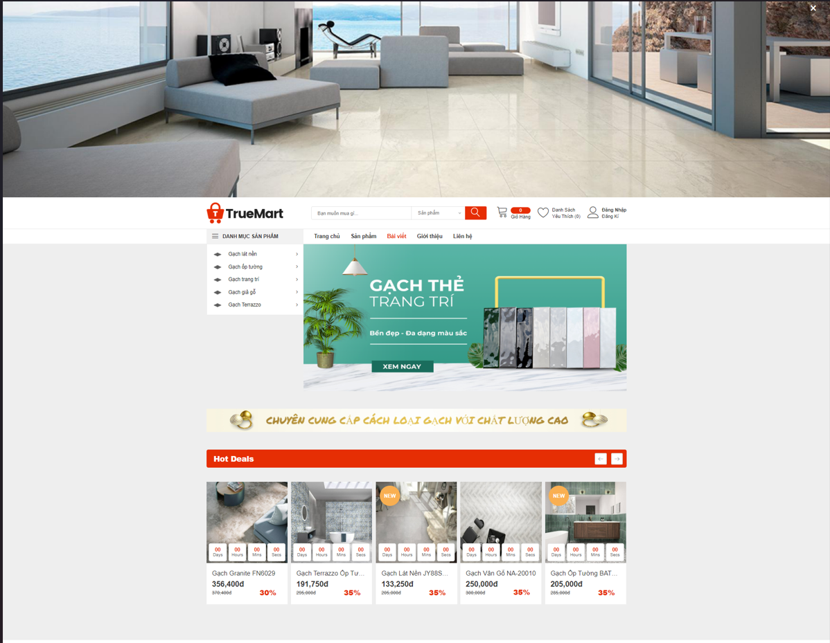 Sau khi truy cập thành công, **Trang chủ** của trang web sẽ hiện ra

**Giải thích các mục trên trang chủ:**

* Những sản phẩm có ưu đãi lớn(Hot Deals): Có tất cả 6 sản phẩm trong mục này
* 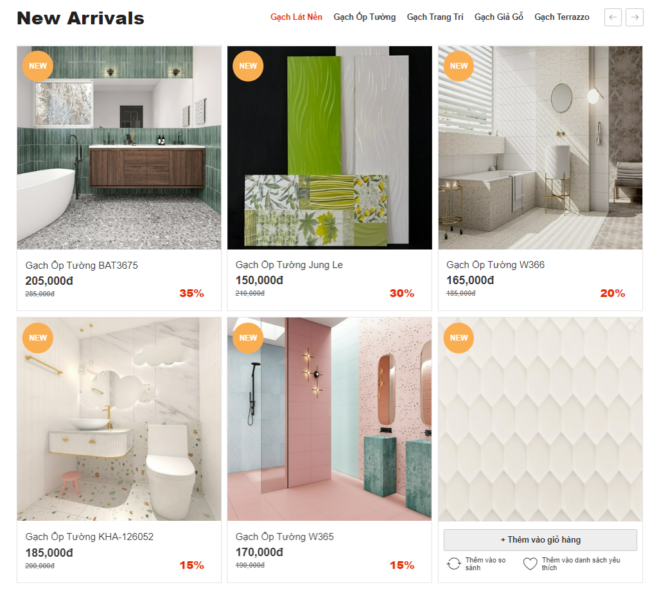Sản phẩm mới(New Arrivals): Hiển thị tất cả các loại gạch men mới nhất, tổng cộng 5 loại gạch(gồm: gạch lát nền, gạch ốp tường, gạch giả gỗ và gạch terrazzo) mỗi loại có 8 sản phẩm mới.

* 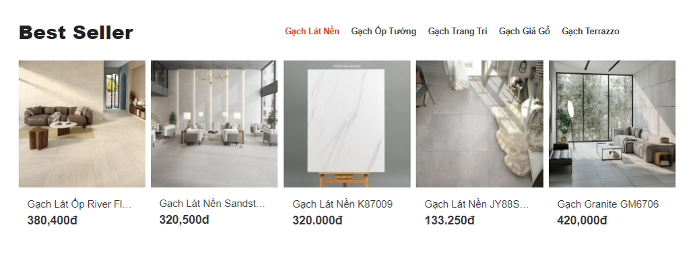Sản phẩm bán chạy nhất (gạch lát nền, gạch ốp tường, gạch giả gỗ và gạch terrazzo): Mỗi loại đều hiển thị 5 sản phẩm bán chạy nhất.
* 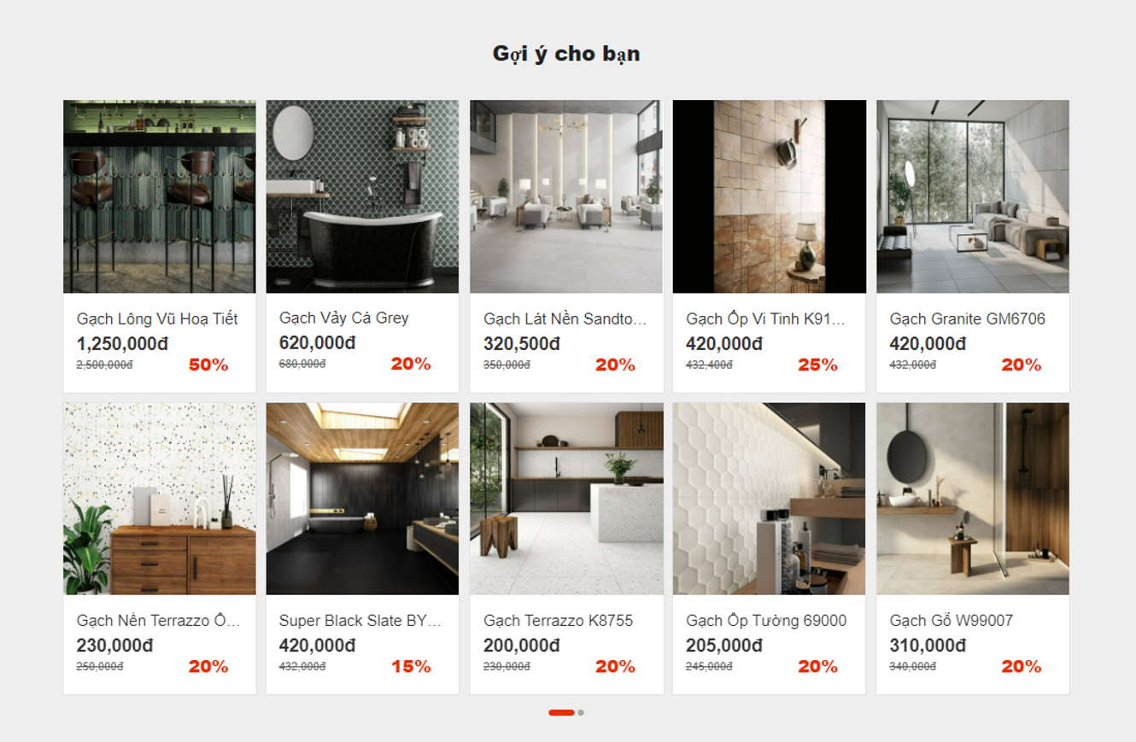Sản phẩm gợi ý cho khách hàng (gạch lát nền, gạch ốp tường, gạch giả gỗ và gạch terrazzo): Mỗi loại đều hiển thị ngẫu nhiên 1-3 sản phẩm để gợi ý cho khách hàng.
  + 1. **Đăng nhập:**

**Bước 1:** Từ **Trang chủ**, nhấn vào nút **ĐĂNG NHẬP ĐĂNG KÍ** trên thanh menu

1

**Bước 2:** Hệ thống sẽ hiện ra biểu mẫu đăng nhập, đăng kí, người dùng cần nhập đầy

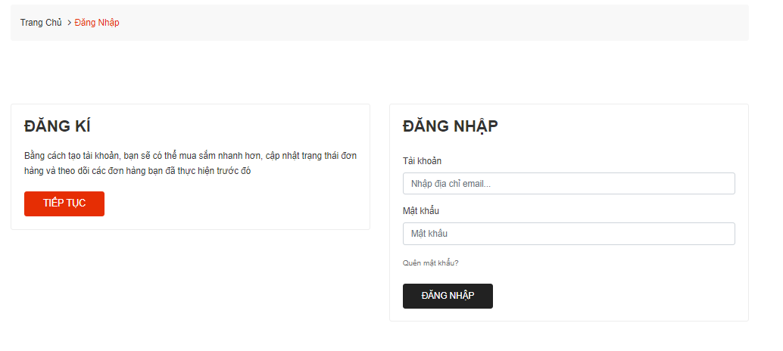đủ thông tin

4

3

2

Nhập **địa chỉ email** vào ô **2**, nhập **Mật khẩu** vào ô **3**.

Sau khi nhập xong nhấn vào nút **ĐĂNG NHẬP** ở **4**

**Bước 3:** Hệ thống đăng nhập thành công sẽ đưa người dùng đến **Trang chủ**  ngược lại sẽ báo lỗi đăng nhập thất bại

* + 1. **Đăng ký**:

**Bước 1:** Từ biểu mẫu đăng nhập, nhấp vào dòng **TIẾP TỤC** ở phía bên trái biểu mẫu ô **1**.



1

**Bước 2:** Hệ thống chuyển sang trang đăng kí tài khoản, hiển thị biểu mẫu đăng ký tài khoản

* Điền họ vào ô **2.**
* Điền tên vào ô **3.**
* Điền email vào ô **4.**
* Điền số điện thoại vào ô **5.**
* Điền mật khẩu vào ô **6.**
* Xác nhận lại mật khẩu ở ô **7.**
* Sau khi đã nhập đầy đủ thông tin, nhấn vào nút **Tôi đã đồng ý chính sạch bảo mật của cửa hàng** ở ô **8** và nhấn vào nút **TIẾP TỤC** ở ô **9** để hoàn tất biểu mẫu đăng ký tài khoản.

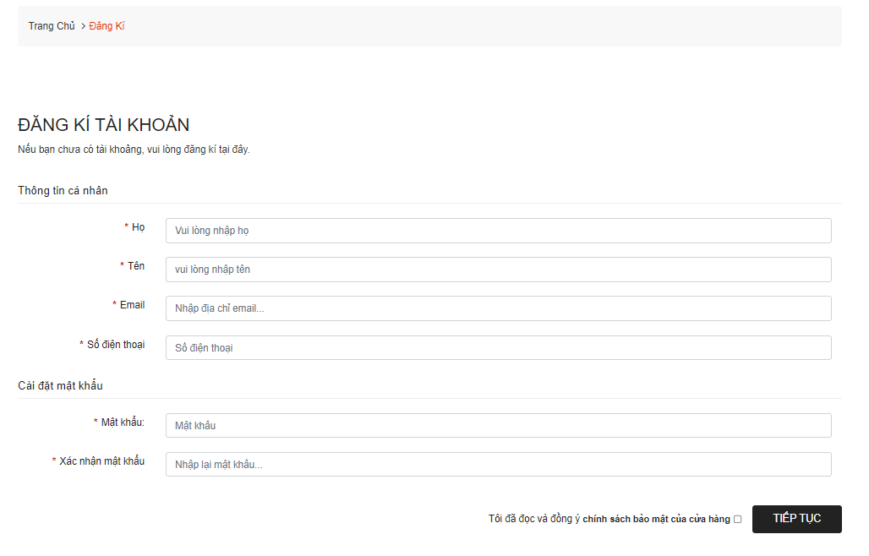

8

9

2

3

4

5

6

7

* + 1. **Quên mật khẩu:**

**Bước 1:** Từ biểu mẫu đăng nhập, đăng kí nhấp vào dòng **Quên mật khẩu** ở ô **1** của biểu mẫu **ĐĂNG NHẬP**

**Bước 2:** Biểu mẫu **Lấy lại mật khẩu** sẽ hiện ra. Nhập **địa chỉ email** vào **2**. Sau đó nhấn vào nút **TIẾP TỤC ở ô 2** để hoàn tất biểu mẫu, hoặc nhấn vào **QUAY LẠI ở ô 3** để hủy bỏ thao tác.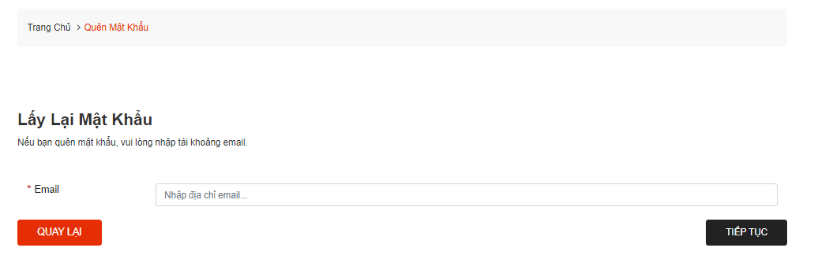

1 

3 

1 

2 

## **5.Quản lý thông tin cá nhân:**

**Thiếu**

## **6.Tìm kiếm sản phẩm:**

**Bước 1:** Trên thanh menu, nhập từ khóa vào **ô tìm kiếm** ở ô **1**, chọn loại **sản phẩm** ở ô **2**, sau đó nhấn phím Enter hoặc nhấn vào biểu tượng **kính lúp** ở ô **3** bên cạnh.

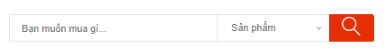

2 

1 

3 

**Bước 2:** Kết quả trả về là một danh sách các loại gạch chứa từ khóa

**Thiếu**

## **7.Giỏ hàng:**

**Bước 1:** Thêm sách vào giỏ hàng bằng cách nhấp nút **Thêm vào giỏ** ở ô **1** của mỗi sản phẩm hoặc thêm trong trang chi tiết sản phẩm

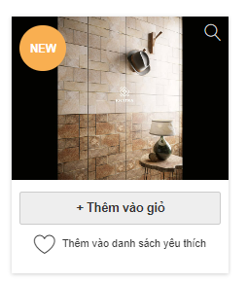

1 

**Bước 2:** Trên thanh menu nhấp vào **biểu tượng giỏ hàng** ở ô **2** để hiện ra giỏ hàng mini. Số trên giỏ hàng biểu thị cho số lượng sản phẩm trong giỏ hàng.

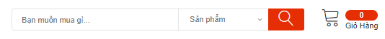

2 

**Bước 3:** Trên thanh menu nhấn vào **Giỏ hàng** ở ô **2** để chuyển đến trang chi tiết giỏ hàng.

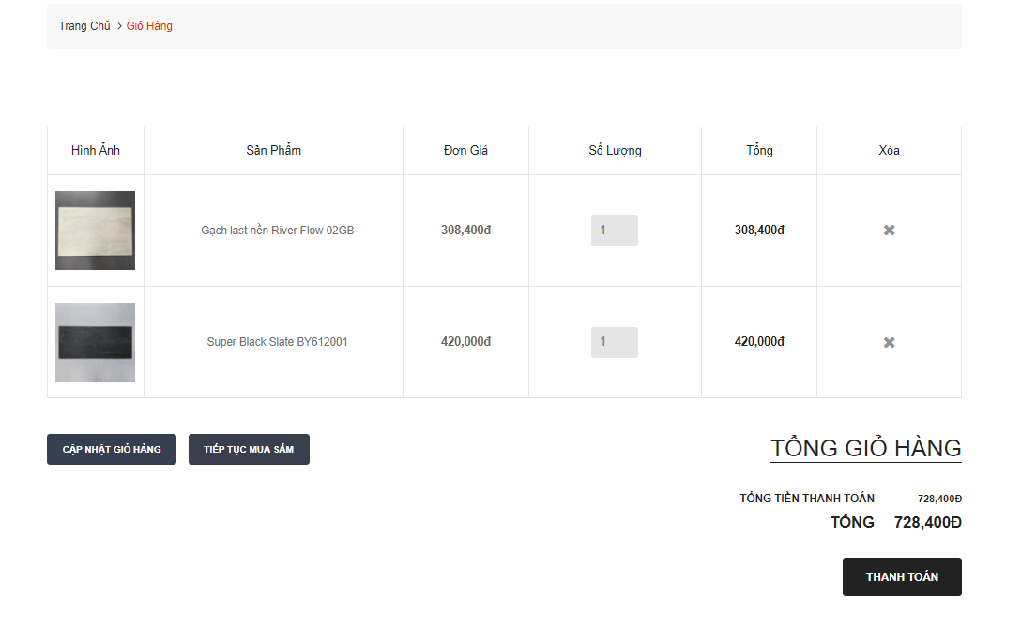

**Bước 4:** Hệ thống chuyển tới trang giỏ hàng. Người dùng có thể **Tăng/giảm số lượng** ở vị trí **3**, **Xóa** bớt sản phẩm tại vị trí **4**.



4 

3 

**Bước 5:** Nhấn vào nút **CẬP NHẬT GIỎ HÀNG** ở ô **5** để cập nhật lại giỏ hàng.

5 

**Bước 6:** Nhấn vào nút **THANH TOÁN** ở ô **6** để thực hiện thanh toán sản phẩm.



6 

**Bước 8:** Nhấn vào nút **TIẾP TỤC MUA SẮM** ở ô **23** để quay trở lại trang chủ.



7 

**8.Đặt hàng:**

Điền các thông tin cá nhân để thực hiện **THANH TOÁN**

* Click vào ô **1** để **Đăng nhập.**
* Click vào ô **2** để **nhập mã giảm giá.**
* Click vào ô **3** để chọn **quốc gia.**
* Điền **tên** vào ô **4.**
* Điền **họ** vào ô **5.**
* Điền **tên công ty** vào ô **6.**
* Điền **địa chỉ** vào ô **7.**
* Điền **số địa chỉ nhà** vào ô **8.**
* Điền **tên thị trấn/thành phố** vào ô **9.**
* Điền **tên quận, huyện/thành phố** ở ô **10.**
* Điền **postcode/zip** ở ô **11.**
* Điền **địa chỉ email** ở ô **12.**
* Điền **số điện thoại** ở ô **13.**
* Nhấn tạo tài khoản ở ô **14.**
* Chọn địa chỉ giao hàng khác ở ô **15.**
* Ghi chú ở ô **16.**

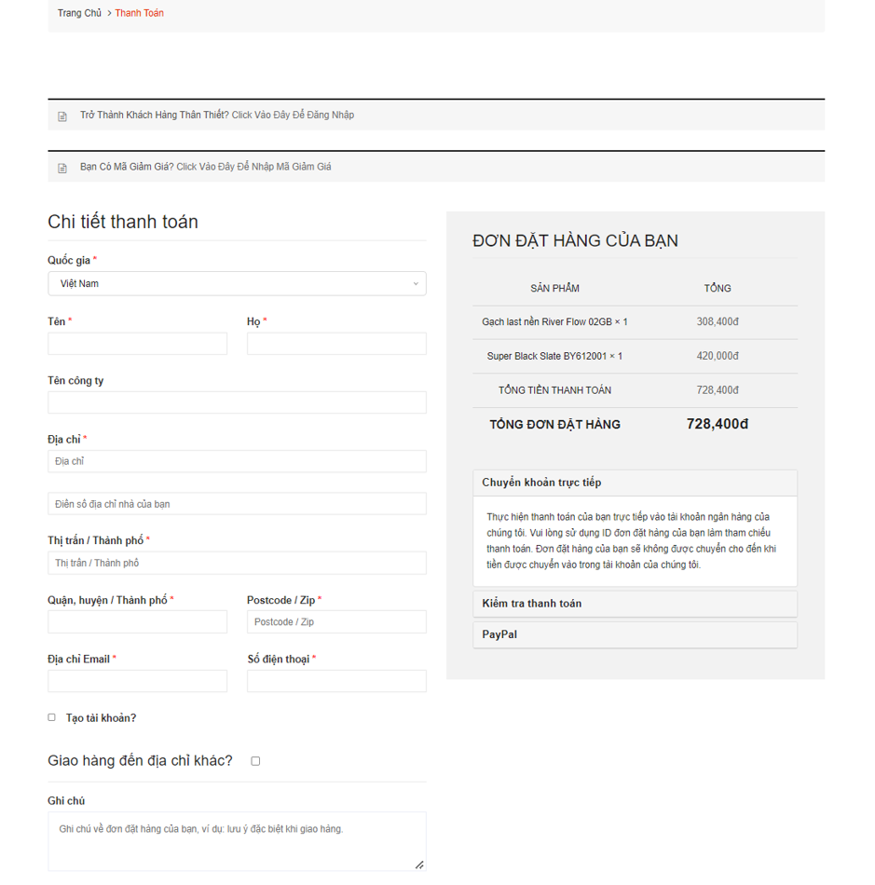

12 

10

9 

8 

7 

5 

6 

4 

16 

15 

14 

13 

1117 

3 

2 

1 

**9.Liên hệ:**

**Bước 1:** Trên thanh menu nhấn vào nút **Liên hệ**



1 

**Bước 2:** Hệ thống sẽ chuyển đến trang **Liên hệ với chúng tôi**, biểu mẫu liên hệ cũng hiện ra. Người dùng cần nhập đầy đủ thông tin ở số **2** vào biểu mẫu liên hệ

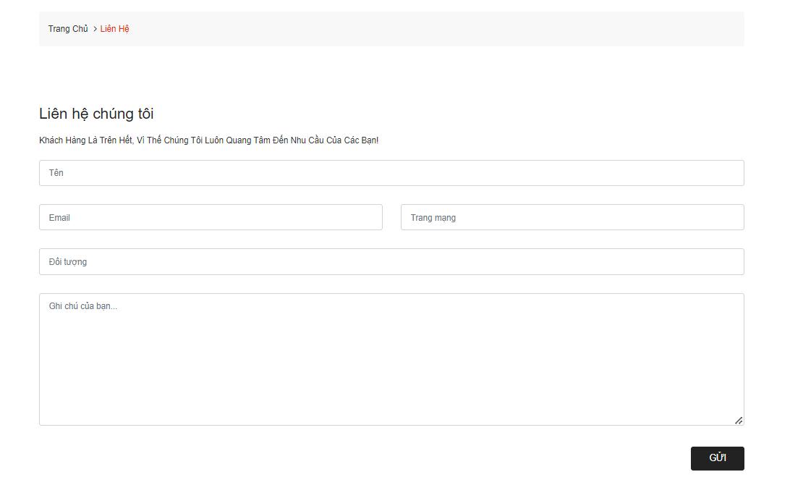

2 

**Bước 3:** Nhấn vào nút **Gửi** để xác nhận gửi đi lời nhắn





3 

## **10.Thông tin và đánh giá sản phẩm:**

**Bước 1:** Trong trang chi tiết sản phẩm, có thông tin sản phẩm, giá, đánh giá của khách hàng ở ô **1** và ô **2**.

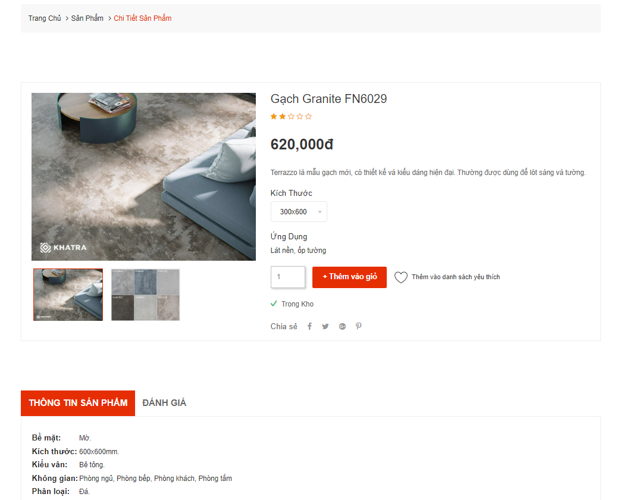

2 

1 

**Bước 2:** Trong trang chi tiết sách, nhấn vào nút **ĐÁNH GIÁ** ở ô **3.**



3 

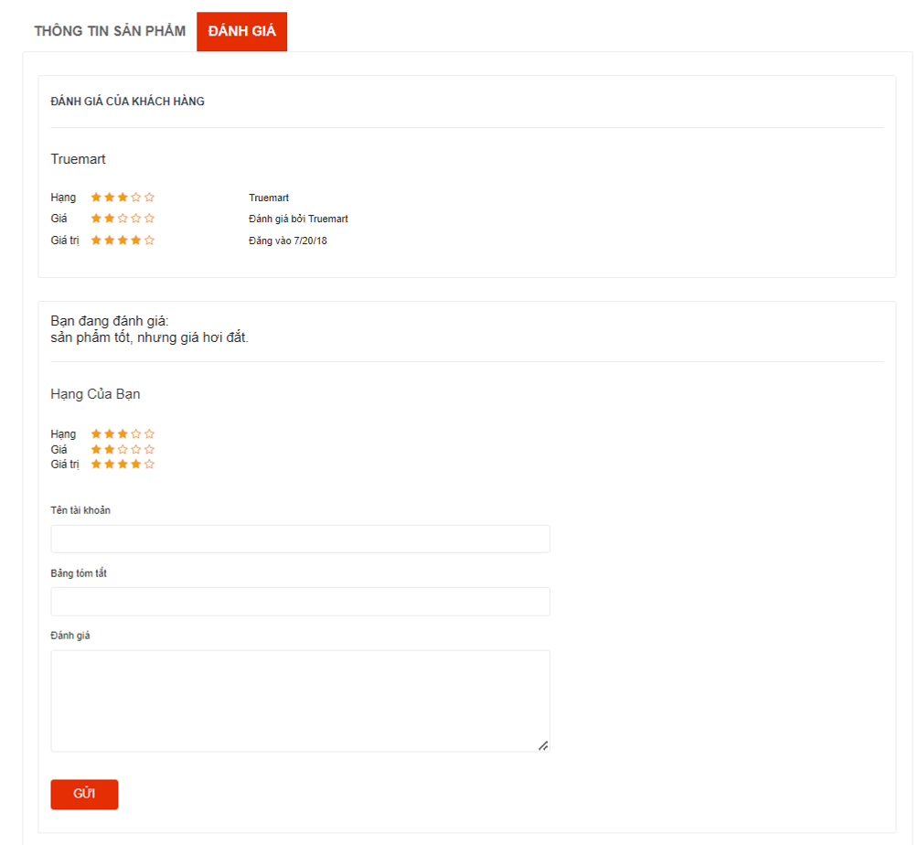**Bước 3:** Nhập tên tài khoản, bảng tóm tắt và đánh giá ở ô **2**, sau đó ấn phím **Enter** hoặc nhấn nút **GỬI** ở ô **3.**

3 

2 

# **II. Hướng dẫn quản trị website:**

* + - 1. **Đăng nhập vào trang quản trị:**

**Bước 1:** Tại trang chủ website, nhấn vào nút **Đăng Nhập.**

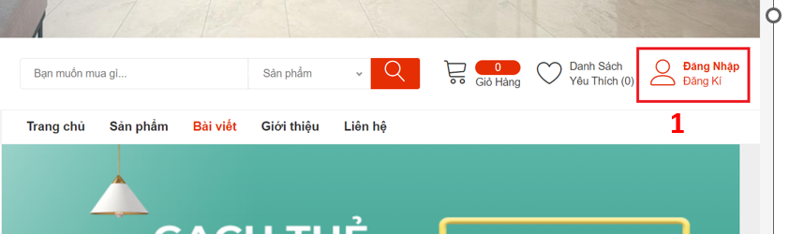

**Bước 2:** Hệ thống chuyển đến trang Đăng nhập, hiển thị ra biểu mẫu Đăng nhập

Nhập **Tên đăng nhập** vào ô **2.**

Nhập **Mật khẩu** vào ô **3**.

Cuối cùng là nhấn vào nút **ĐĂNG NHẬP** ở ô **4**.

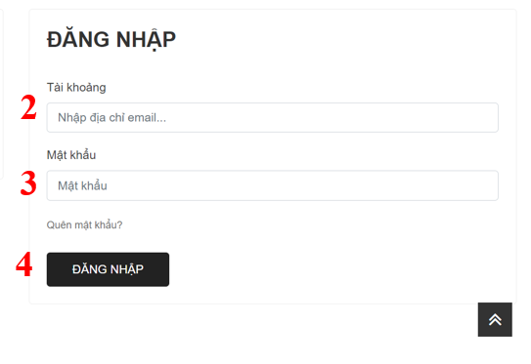

**Bước 3**: Hệ thống sẽ chuyển đến trang **Admin**, đăng nhập thành công. Tên của người quản trị sẽ hiện ở **4** (ảnh minh họa bên dưới).

* **Số lượng đơn hàng** hiện ở mục **5**.
* **Số tài khoản người** dùng hiện có ở mục **6**.
* **Số yêu cầu liên hệ** được hiện ở mục **7**.
* **Số sản phẩm hiện** có được hiện ở mục **8**.

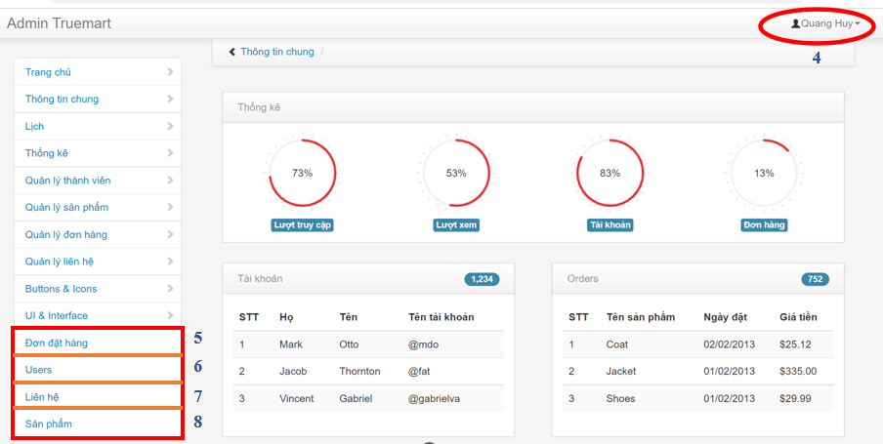

## **2. Quản lý sản phẩm:**

Cách truy cập vào trang Quản lí sản phẩm:

Bước 1: tại trang chủ Admin, nhấp vào mục Quản lý sản phẩm.

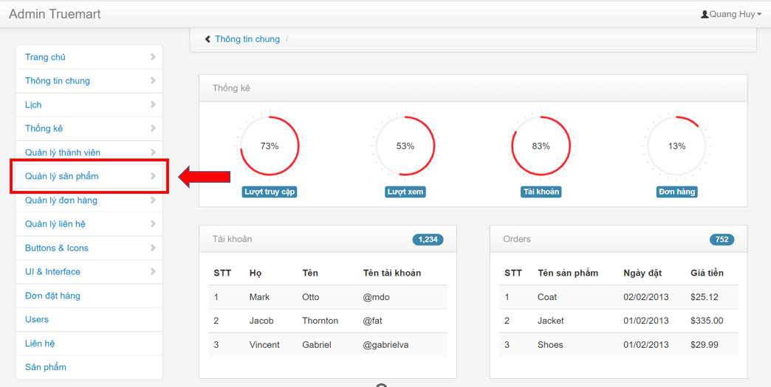

Bước 2: Hệ thống sẽ chuyển sang trang quản lý sản phẩm, hiển thị chi tiết từng sản phẩm có trên website.

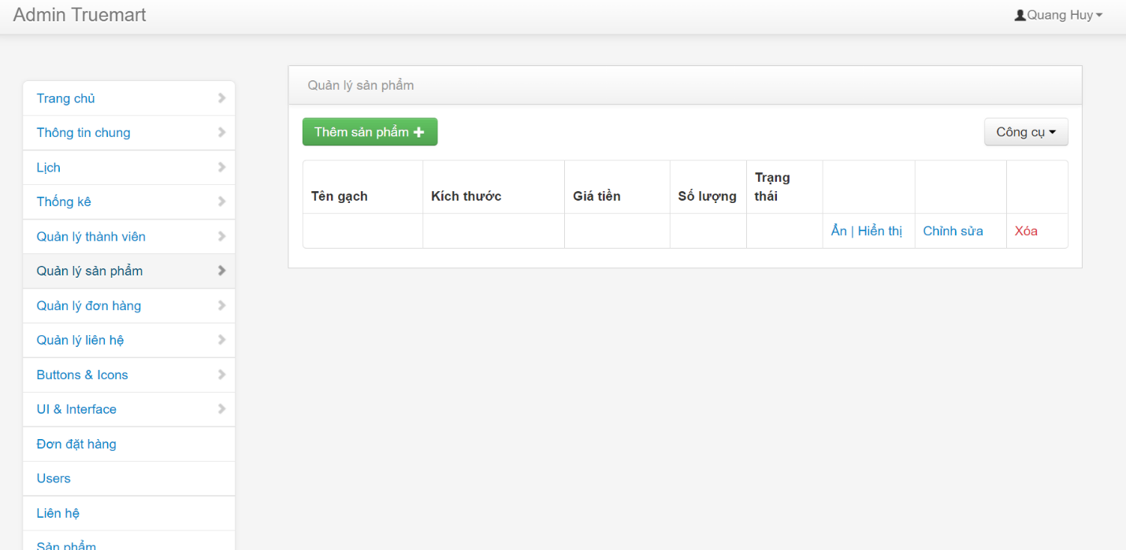

Giải thích giao diện:

* Bảng sản phẩm: bao gồm 8 cột, trong đó:
* Tên gạch: hiển thị tên gạch.
* Kích thước: hiển thị kích thước gạch.
* Giá tiền: là giá tiền của tổng số gạch mua dựa vào số lượng và giá cả để tính.
* Số lượng: là số lượng của gạch còn trong kho.
* Trạng thái: Biểu thị sản phẩm có được xuất hiện trên trang bán hàng hay không, nếu “Ẩn” thì không, ngược lại là có.
* Các cột còn lại: là các thao tác thực hiện chức năng quản lý.
* Nút chỉnh sửa: để sửa lại thông tin sản phẩm nếu muốn.
* Nút xóa: để xóa mục sản phẩm hiển thị.
  + - * 1. **Thêm sản phẩm:**

**Bước 1:** Tại trang Quản lý sản phẩm, nhấp vào nút Thêm sản phẩm

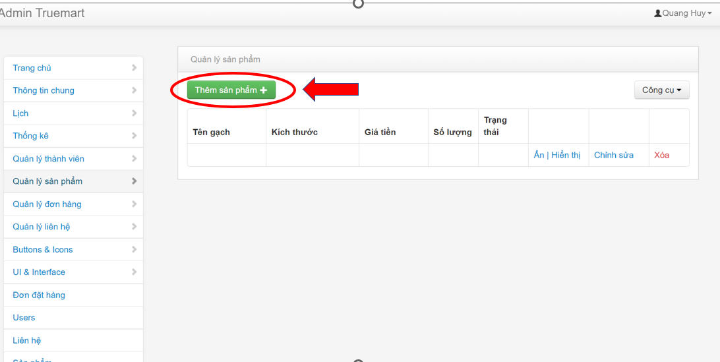

**Bước 2:** Biểu mẫu thêm sản phẩm sẽ hiện ra, người dùng cần nhập đầy đủ thông tin vào tất cả các trường từ **Tên gạch** đến **Link ảnh**.

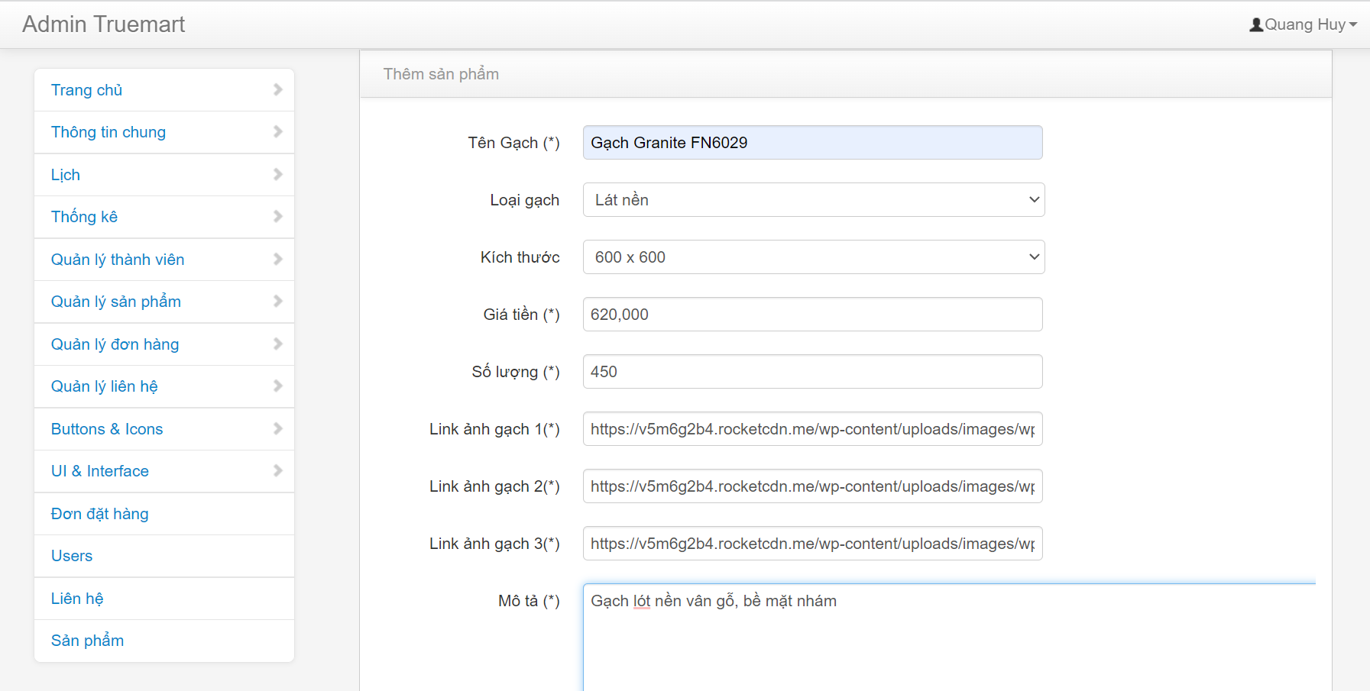

**Bước 3:** sau khi hoàn thành bước 2, người dùng cần nhập thông tin vào ô **Mô tả**. Rồi bấm vào nút thêm sản phẩm để hoàn tất.

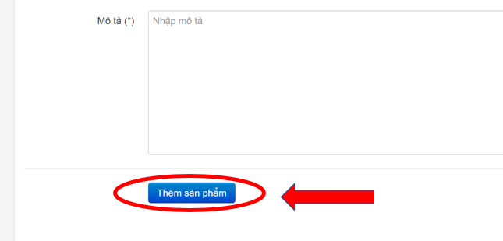

## **3. Quản lý thành viên:**

Cách truy cập vào trang **Quản lý sản phẩm**:

**Bước 1:** Tại trang chủ Admin, nhập vào mục **Quản lý thành viên**

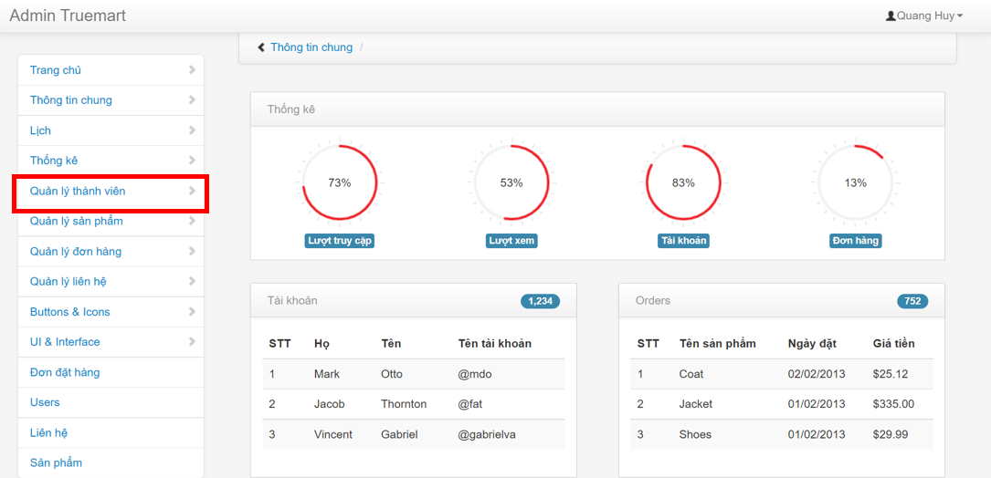

**Bước 2:** Hệ thống sẽ chuyển sang trang Quản lý thành viên, hiển thị các thông tin cơ bản của thành viên trang web.

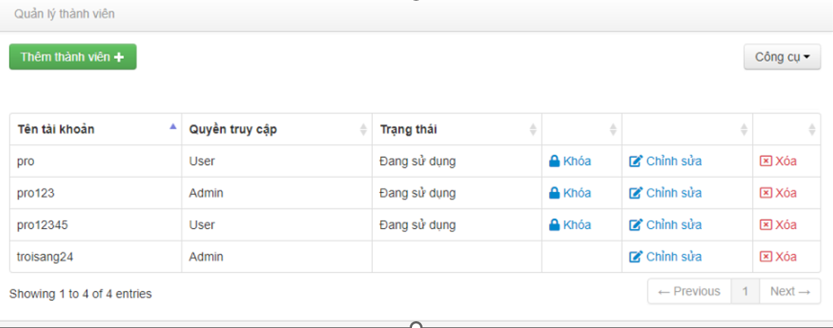

**Giải thích giao diện:**

* Bảng thành viên gồm 6 cột:
  + Tên tài khoản: hiển thị tên đăng nhập của thành viên đó.
  + Quyền truy cập: hiển thì quyền hạn của thành viên, với User là khách hàng, còn Admin là quản trị hệ thống.
  + Trạng thái: biểu thị trạng thái của tài khoản, với “Đang sử dụng” là sử dụng bình thường, còn “Bị khóa” là tài khoản đang bị vô hiệu hóa, không thể sử dụng chức năng.
  + Các cột còn lại là các thao tác chức năng:
* Chỉnh sửa: được dùng khi muốn chỉnh sửa thông tin hay quyền của người dùng.
* Xóa: là xóa thành viên.

**Thêm thành viên:**

**Bước 1:** Tại trang **Quản lý thành viên**, nhấn vào nút **Thêm Thành viên.**

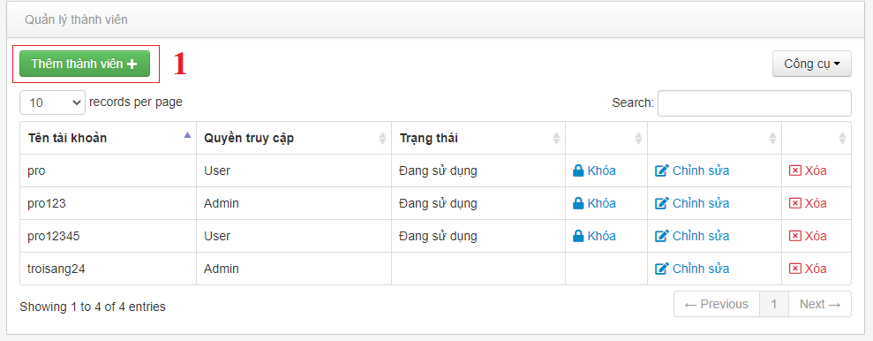

**Bước 2:** Biểu mẫu thêm thành viên sẽ hiện ra, người dùng cần nhập đầy đủ thông tin vào tất cả các trường.

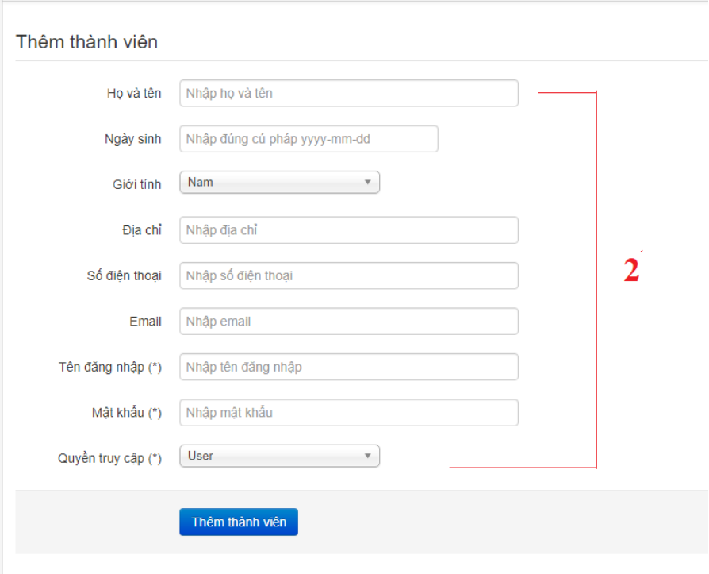

**Bước 3:** Nhấn vào nút **Thêm thành viên** để hoàn tất biểu mẫu

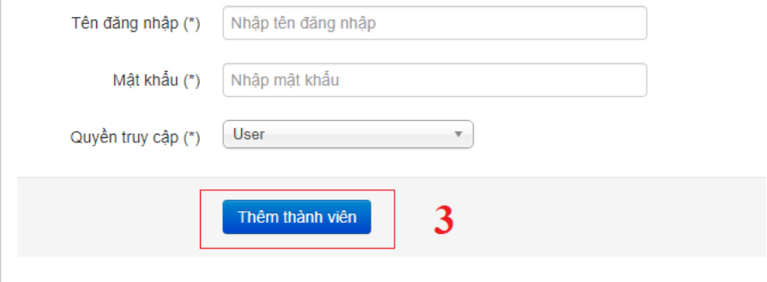

### **b. Xóa thành viên:**

**Bước 1:** Tại trang **Quản lý thành viên**, tìm thành viên cần xóa, sau đó nhấn vào nút **Xóa** ở cột cuối cùng.

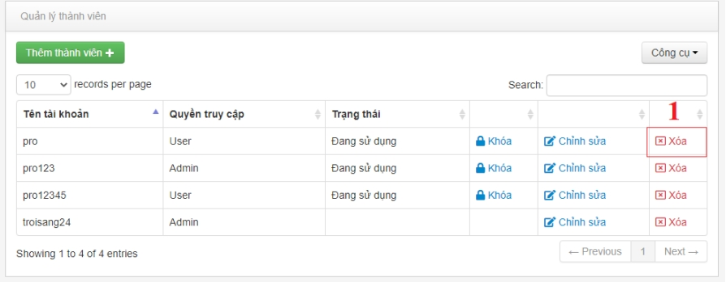

**Bước 2:** Một thông báo sẽ xuất hiện trên màn hình, xác nhận xem người dùng có thực sự muốn xóa thành viên hay không. Chọn **Có** để xác nhận, chọn **Không** để hủy bỏ.

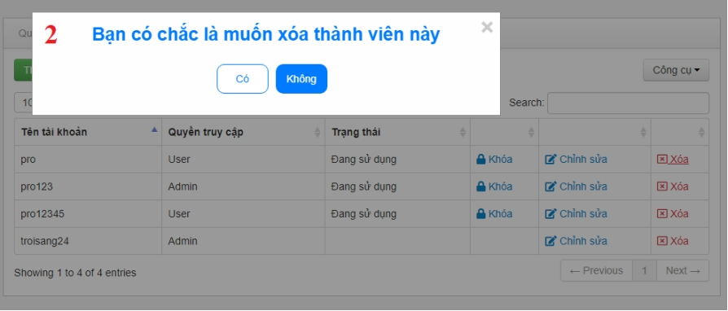

### ***Khóa tài khoản thành viên:***

**Bước 1:** Tại trang **Quản lý thành viên**, tìm thành viên cần thao tác, sau đó nhấn nút **Khóa.**

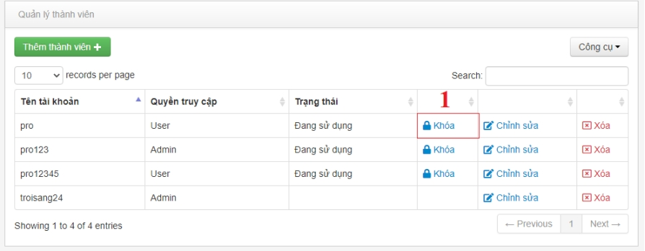

**Bước 2:** Trạng thái của tài khoản sẽ chuyển sang **Bị khóa** ngay lập tức. Để mở khóa tài khoản trở lại, nhấn vào nút **Mở khóa** ở cùng cột.

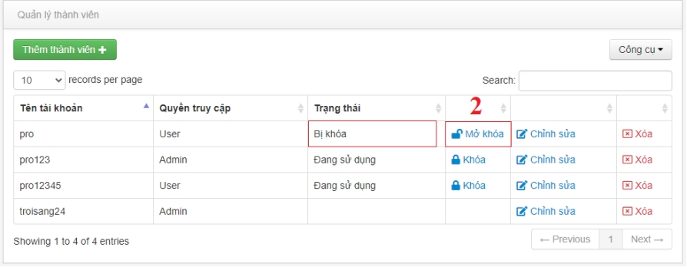

## **4.Quản lý đơn hàng:**

Cách truy cập vào trang **Quản lí đơn hàng:**

**Bước 1**: Tại trang chủ **Admin**, nhấp vào mục **Quản lý đơn hàng**

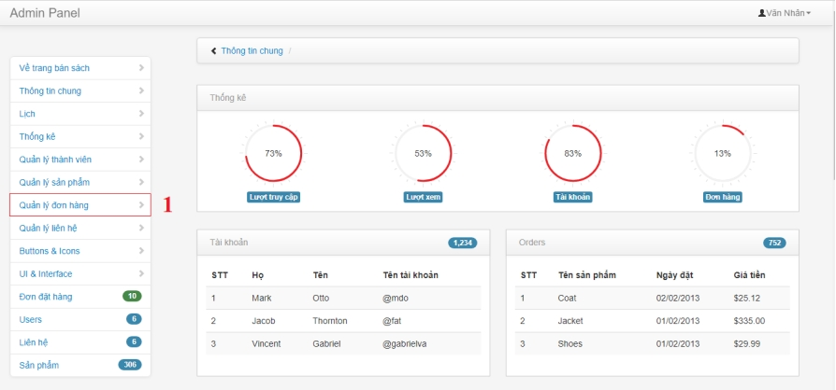

**Bước 2:** Hệ thống sẽ chuyển sang trang **Quản lý đơn hàng**, hiển thị các thông tin cơ bản của các đơn hàng trên trang web

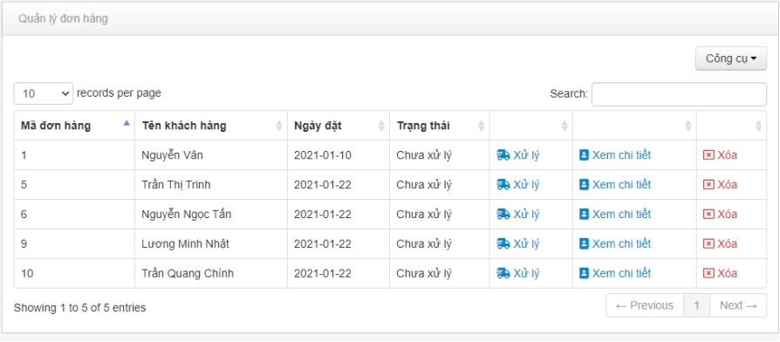

**Giải thích giao diện:**

* Bảng đơn hàng gồm 7 cột:
  + Mã đơn hàng: Hiển thị mã số của mỗi đơn hàng, mỗi mã số là duy nhất
  + Tên khách hàng: Là tên của khách đã đặt hàng
  + Ngày đặt: Là ngày giao hàng cho khách hàng
  + Trạng thái: Thể hiện việc đơn hàng đã được giao hay chưa
  + Các cột còn lại là thao tác chức năng

1. ***Xem chi tiết đơn hàng:***

**Bước 1:** Tại trang **Quản lý đơn hàng**, tìm đơn hàng cần xem, sau đó nhấn vào nút **Xem chi tiết** ở cột kề cuối

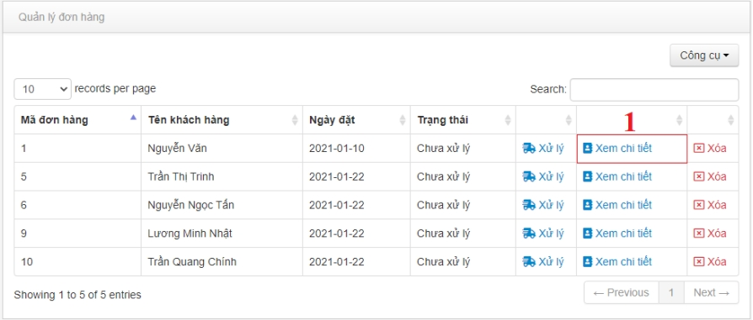

**Bước 2:** Trang chi tiết đơn hàng sẽ hiện ra với đầy đủ các thông tin.

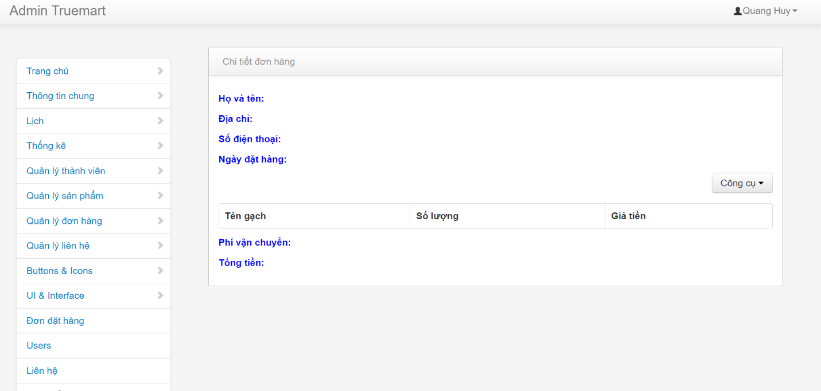

**3**

**4**

**2**

**Giải thích giao diện:**

* Cụm thông tin ở vị trí **2** theo thứ tự có ý nghĩa là:
* Tên người đặt hang.
* Địa chỉ giao hang.
* Số điện thoại liên lạc.
* Ngày giao hang.
* Bảng chi tiết đơn hàng ở vị trí **3** gồm ba cột:
* Tên gạch: Hiển thị tên gạch.
* Số lượng: Số lượng được đặt hàng của loại gạch.
* Giá tiền: Tổng giá tiền của hàng đó, được tính bằng số lượng nhân với giá của mỗi miếng gạch.
* Cụm thông tin ở vị trí **4** bao gồm:
* Phí vận chuyển: Phí thu từ việc vận chuyển từ cửa hàng đến địa chỉ người nhận.
* Tổng tiền: Là tổng số tiền của đơn hang.

1. ***Xử lí đơn hàng:***

**Bước 1:** Tại trang **Quản lý đơn hàng**, tìm các đơn hàng đã được giao nhận thành công hoặc bị hủy bỏ, nhấn nút **Xử lý** ở cột 3 từ phải sang.

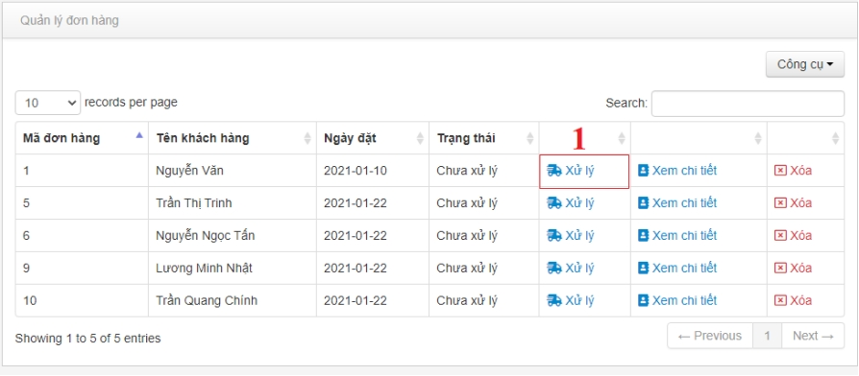

**Bước 2:** Một thông báo sẽ hiện ra trên màn hình, xác nhận xem người dùng có thật sự muốn xử lý đơn hàng này không. Chọn **Có** để xác nhận, chọn **Không** để hủy bỏ

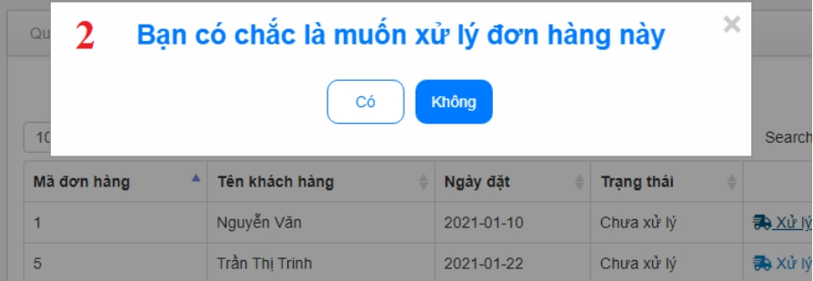

**Bước 3:** Trạng thái của đơn hàng sẽ chuyển sang **Đã xử lý**, nút **Xử lý** cũng biến mất

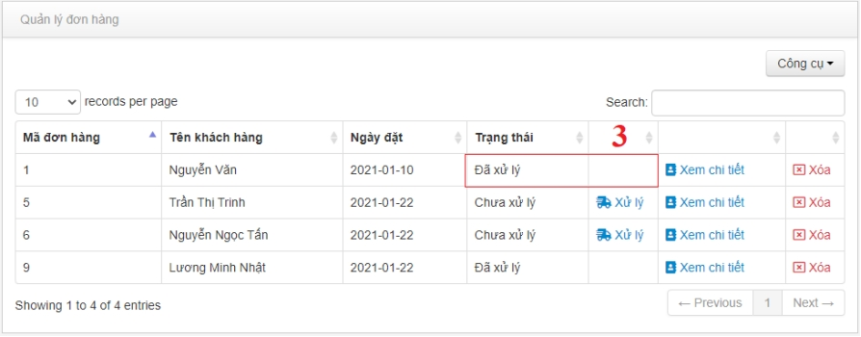

### 

### ***Xóa đơn hàng:***

**Bước 1:** Tại trang **Quản lý đơn hàng**, tìm đơn hàng cần xóa, sau đó nhấn nút **Xóa** ở cột cuối cùng.

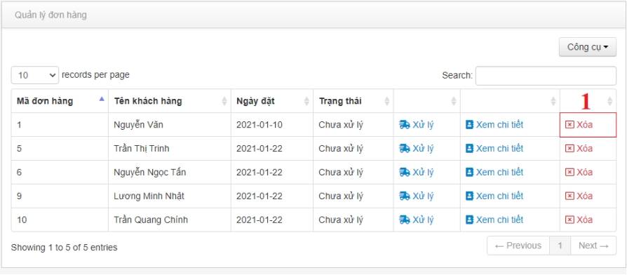

**Bước 2:** Một thông báo sẽ hiện trên màn hình, kiểm tra xem người dùng có thật sự muốn xóa hay không. Chọn **Có** để xác nhận, chọn **Không** để hủy bỏ.

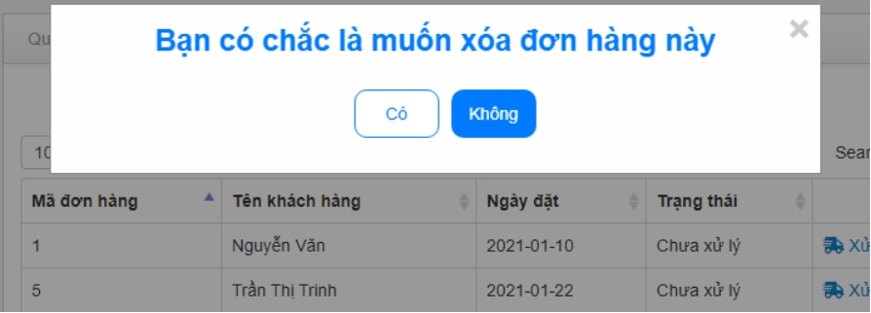

**5. Quản lý liên hệ:**

Cách truy cập vào trang **Quản lý liên hệ:**

**Bước 1:** Tại trang chủ **Admin**, nhấn vào mục **Quản lý liên hệ.**

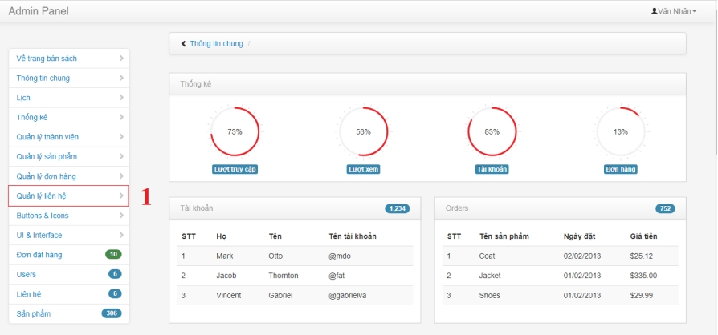

**Bước 2:** Hệ thống sẽ chuyển sang trang **Quản lý liên hệ**, hiển thị các thông tin cơ bản của các liên hệ trên trang web.

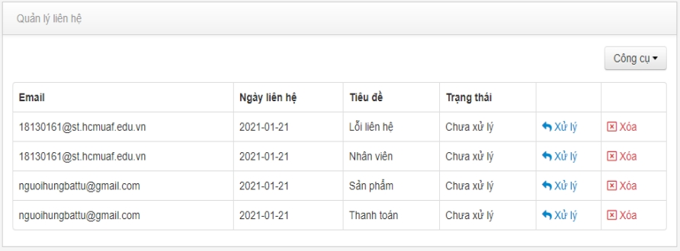

1. ***Xử lý liên hệ:***

**Bước 1:** Tại trang **Quản lý liên hệ**, tìm liên hệ cần xử lý, sau đó nhấn vào nút **Xử lý** ở cột kề cuối.

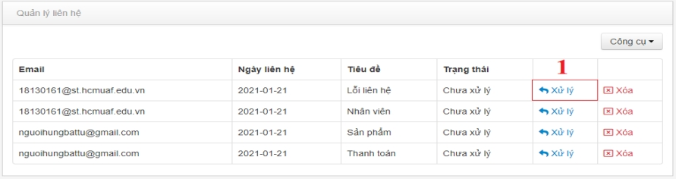

**Bước 2:** Hệ thống sẽ chuyển đến trang chi tiết liên hệ, hiển thị đầy đủ các thông tin của liên hệ, và một trường để quản trị viên nhập phản hồi.

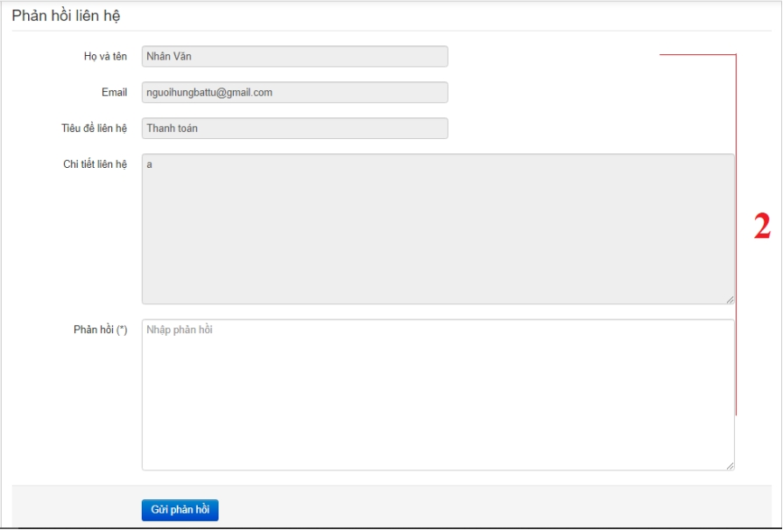

**Bước 3:** Sau khi hoàn tất mọi thông tin, nhấn vào nút **Gửi phản hồi**, để hoàn tất xử lý liên hệ.

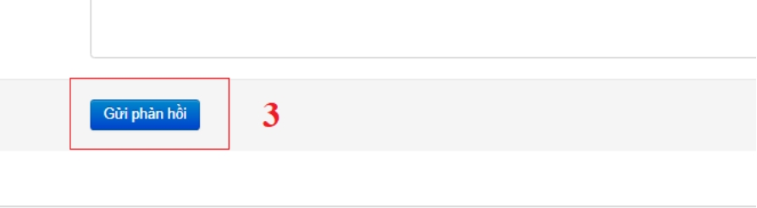

1. ***Xóa liên hệ:***

**Bước 1:** Tại trang **Quản lý liên hệ**, chọn liên hệ cần xóa, sau đó nhấn nút **Xóa** ở cột cuối cùng.

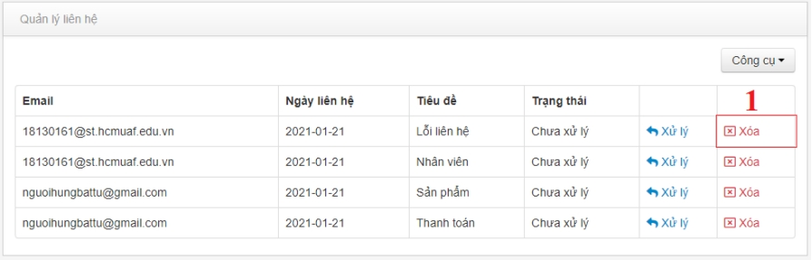

**Bước 2:**  Một thông báo sẽ hiển thị ra màn hình, xác nhận xem người dùng có thật sự muốn xóa liên hệ hay không, chọn **Có** để xác nhận, chọn **Không** để hủy bỏ.

**III. Thiết kế database**

|  |
| --- |
| Customer |
| Id  Id_account  Fullname  Id_Address  Gender  DOB  Phone_number |

|  |
| --- |
| Account |
| Id  Email  Password  Active  Id_role |

|  |
| --- |
| Productss |
| Id  name  price  image  Description  id_size  id_Category  id_promotion  isNew  active |

|  |
| --- |
| Order |
| Id  Id_product  Id_ Customer  Id_detailOrder |

|  |
| --- |
| Category |
| Id  Name |

|  |
| --- |
| Detail_Order |
| Id  Id_product  Id_ Customer  Id_payment_method  Id_shipping_method  Id_address  Total  Id_Status |

|  |
| --- |
| Role |
| Id  Role_name |

|  |
| --- |
| Size |
| Id  Name |

|  |
| --- |
| Promotion |
| Id  Name  Description  Discount_rate  Start_date  End_date |

|  |
| --- |
| Cart |
| Id  Id_product  Id_ Customer |

|  |
| --- |
| Address |
| Id  District  City_name  Street_name  House_number |

|  |
| --- |
| Shipping_method |
| Id  Shipping_name  Price |

|  |
| --- |
| Status |
| Id  Status_name |

|  |
| --- |
| Payment_method |
| Id  Id_Account  Id_payment  Account_number  Expiry_date |

|  |
| --- |
| Payment |
| Id_payment  Name_payment |